Конспект занятия «Международный день мира» в средней группе
Цель: воспитание у обучающихся патриотизма, чувства солидарности,
сопричастности к происходящим в мире событиям, чувства гордости за свою
страну, чувства толерантности.
Задачи:
1. Воспитывать доброжелательное отношение друг к другу, дружелюбие,
сопереживание.
2. Развивать кругозор обучающихся, умение сопереживать.
3. Познакомить с символом мира - птицей «голубь».

Ход занятия:
Дорогие ребята! Сегодня мы проводим мероприятие, посвящённое миру на
планете Земля.
Сентябрь принес хороший праздник,
Льется музыка кругом.
Мы сегодня этот праздник
Днем мира и дружбы назовем!
Без мира нельзя, это жизни основа,
Война обрекает на верную смерть.
Пусть мирными будут поступок и слово,
Давайте же МИР будем вместе беречь!
День мира был учрежден в 1981 году Генеральной Ассамблеей ООН. Каждый
год в этот день люди собираются, чтобы вместе подумать о том, как
поддерживать мир на нашей планете и прекратить войны. Всем странам
предложено воздерживаться от военных действий в этот день.
Торжественные мероприятия начинаются с церемонии у Колокола мира. Такие
колокола установлены во многих городах. В России они есть в Санкт Петербурге, Новосибирске. Традиция установки подобных колоколов появилась после Второй Мировой войны. А самый первый колокол появился в знак памяти о страшной трагедии в Японии, где произошла ядерная бомбардировка. Он был отлит из монеток, которые собрали дети из 60 стран. Многие люди также отдали для него свои ордена и медали.
Не зная границ, не имея преград
Колокол мира звучит как набат:
«Опомнитесь, люди! Не делайте зла!
Наша планета хрупка и мала!»
Давайте присоединимся ко всем людям планеты. Встанем и возьмемся за руки, послушаем звон колокола. Давайте вместе загадаем желание, чтобы нас не коснулась война.
Ребята, отгадайте загадку, что является символом мира?
Это птичка-невеличка,
В городах живет.
Крошек ей насыплешь -
Воркует и клюет. (Голубь)
И не просто голубь, а белый голубь.
Белые голуби — посланники мира.
От Белого моря до предгорья Памира
Птица свободная, добрая птица,
Рядом с людьми вдруг в полет устремится,
Стайкой белой по кругу летают,
Землю любовью своей обнимают.
"Голубь мира" — это выражение и символ, которые начали пользоваться
большой популярностью после окончания Второй мировой войны. Сегодня этот символ известен каждому и используется достаточно широко во всем мире. Каждому известно это изображение белого голубя, который держит в клюве оливковую ветвь. Нужно отметить, что автором этого рисунка являлся
знаменитый Пабло Пикассо. Существует так же и традиция выпускать белых голубей как символ мирных намерений.
Детям были розданы трафареты белых голубей, для того чтобы они вместе со своими смастерили их.

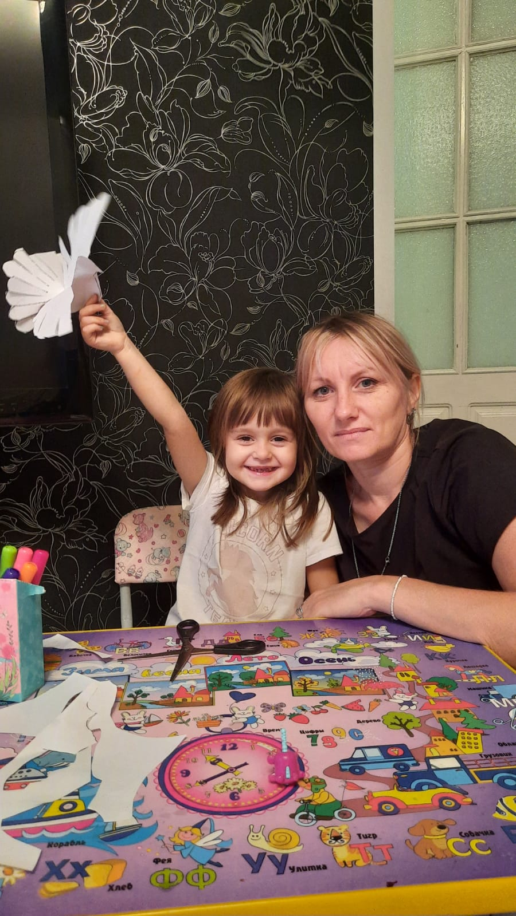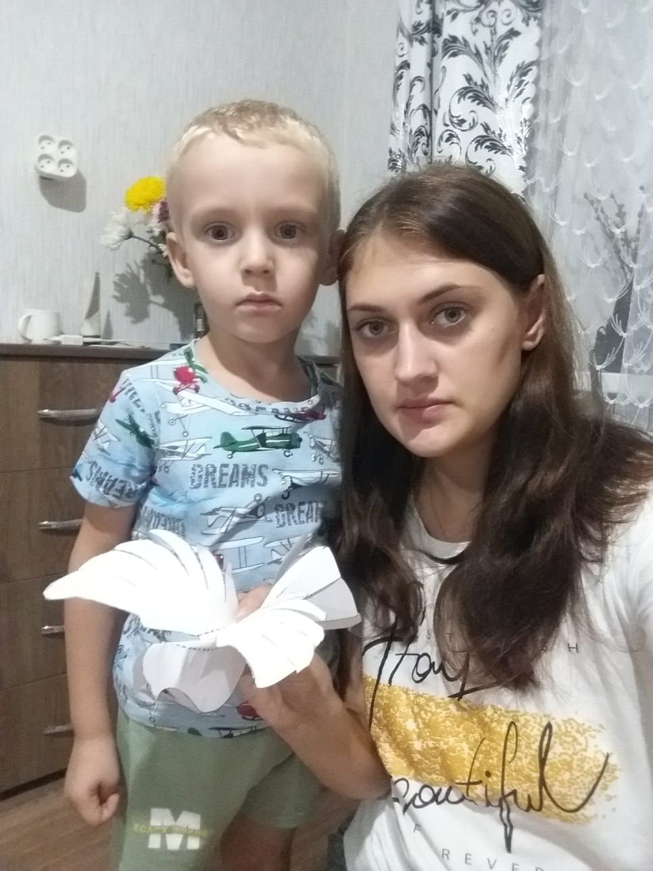

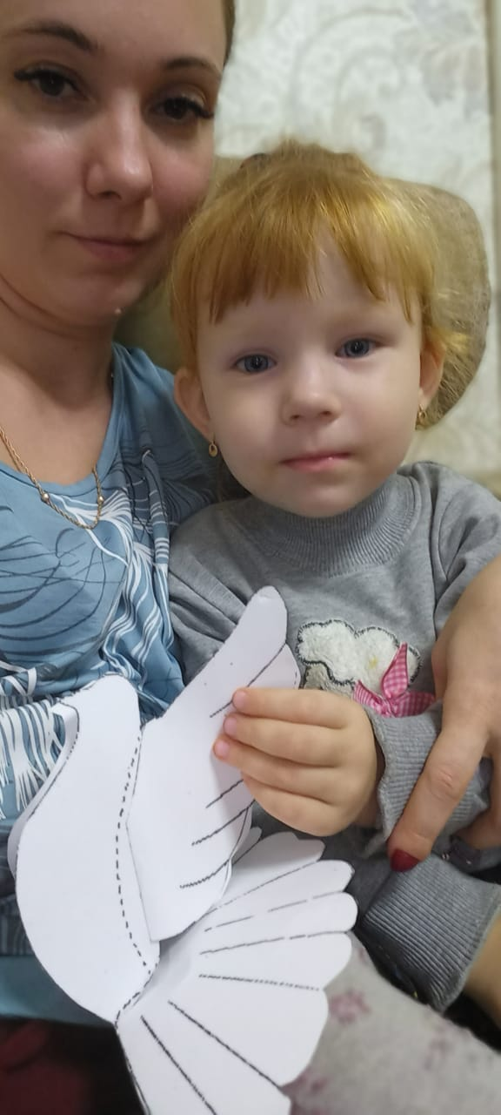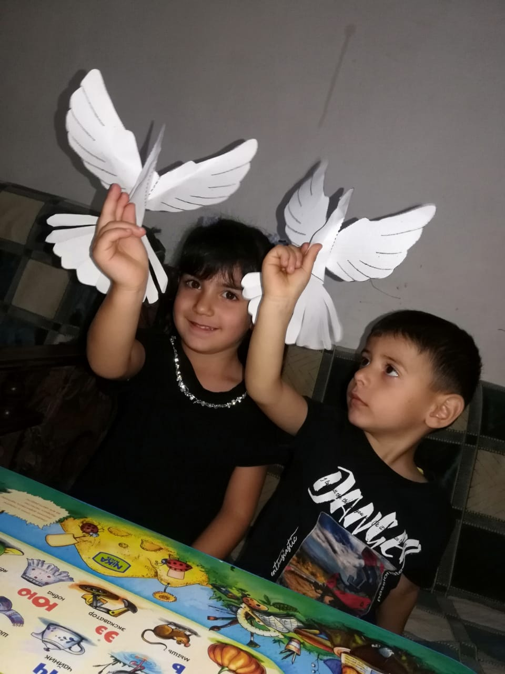
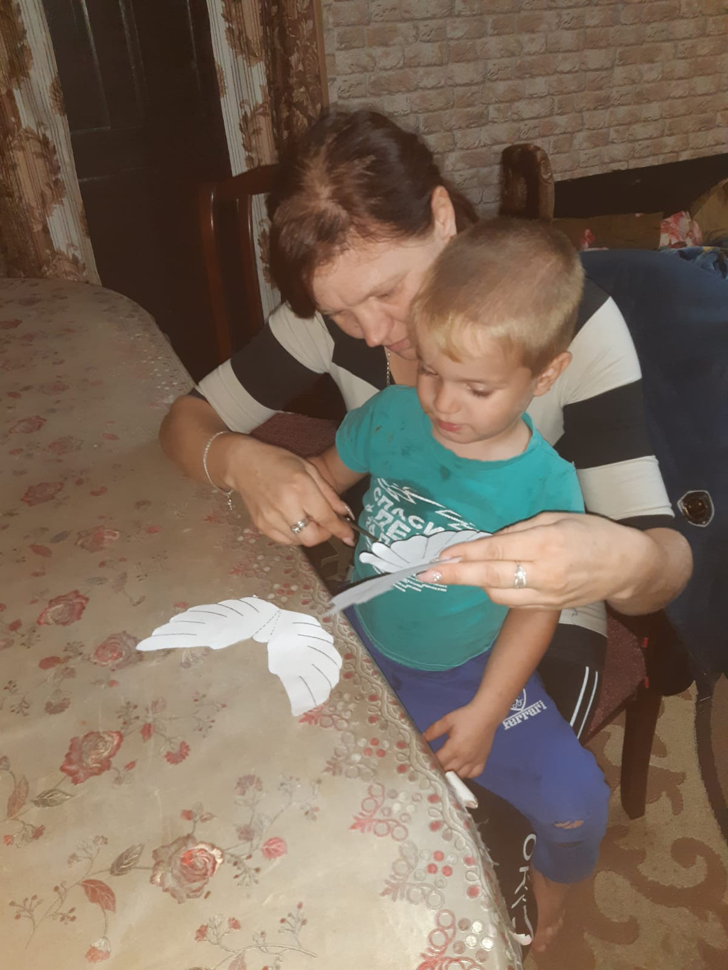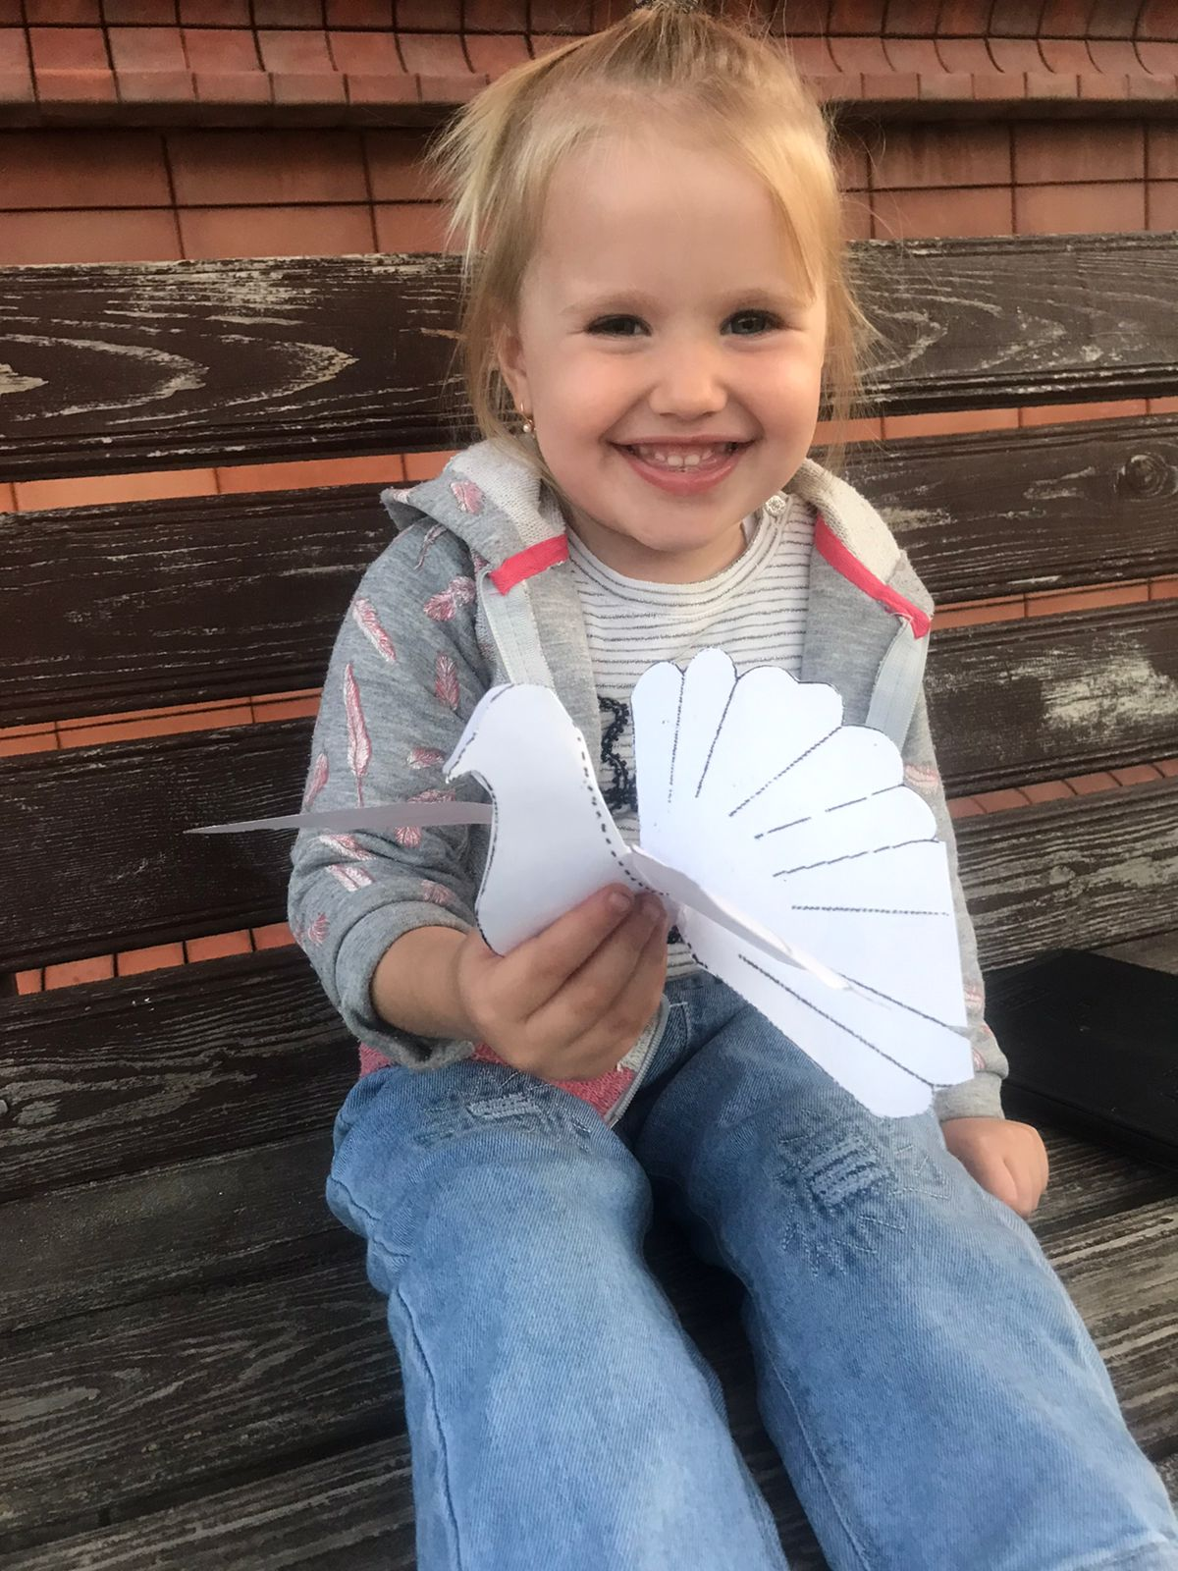

Пусть летит от края и до края голубь мира… белое крыло…
Черной силы, тучи разгоняя, принесет Надежду и Добро…

